机器学习第5次作业:
姓名： 陶圣叶 学号：2025221047 班级：数智51
3.7.12
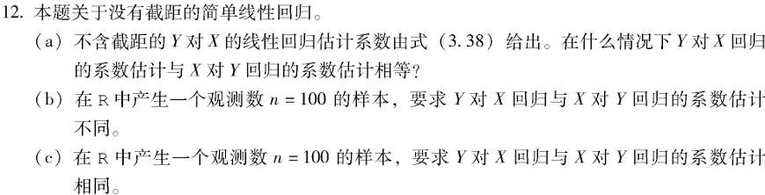
12(a)、
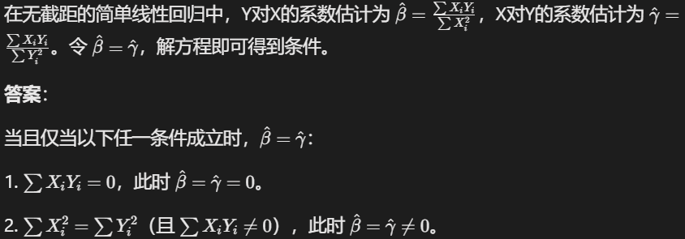
12(b)、
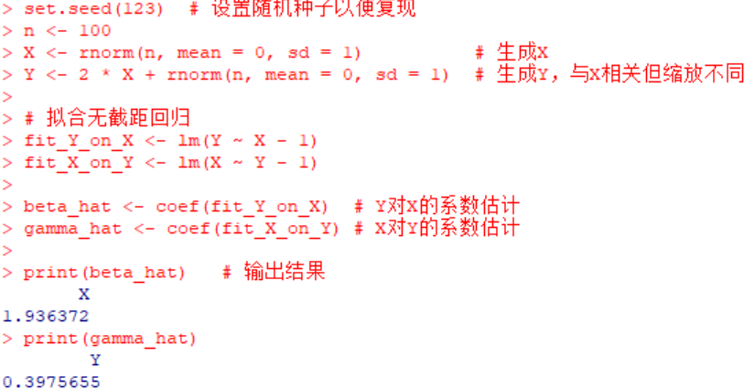
12(c)、
方法一
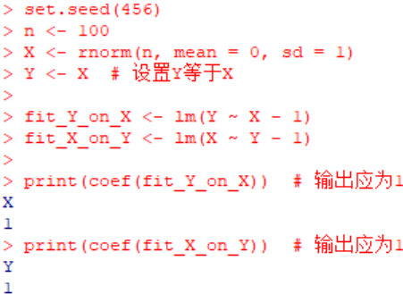
方法二
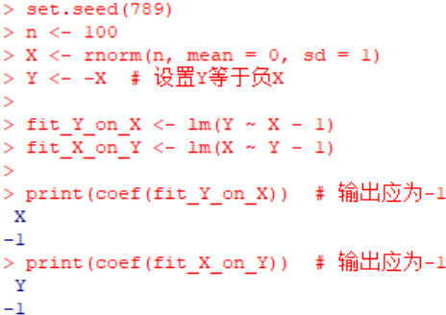
方法三
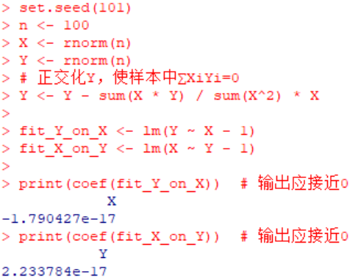
3.7.13
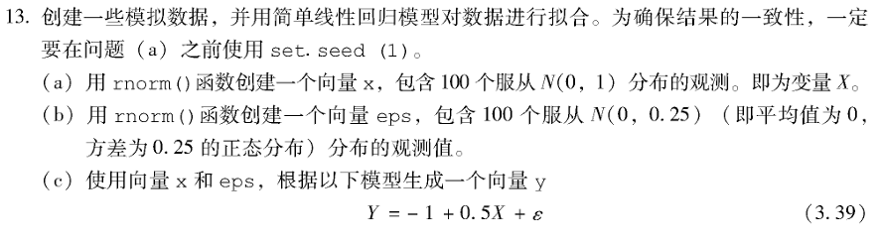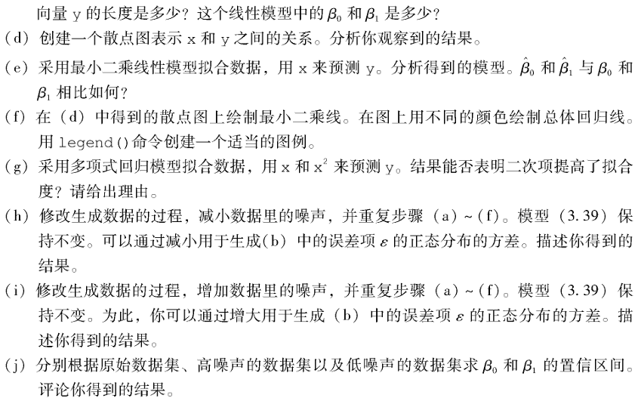
13(a)(b)(c)、
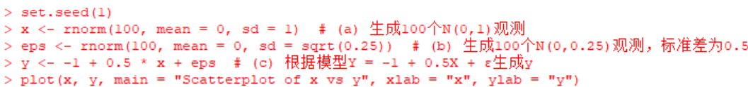
向量y长度是，β0是，β1是
13(d)、
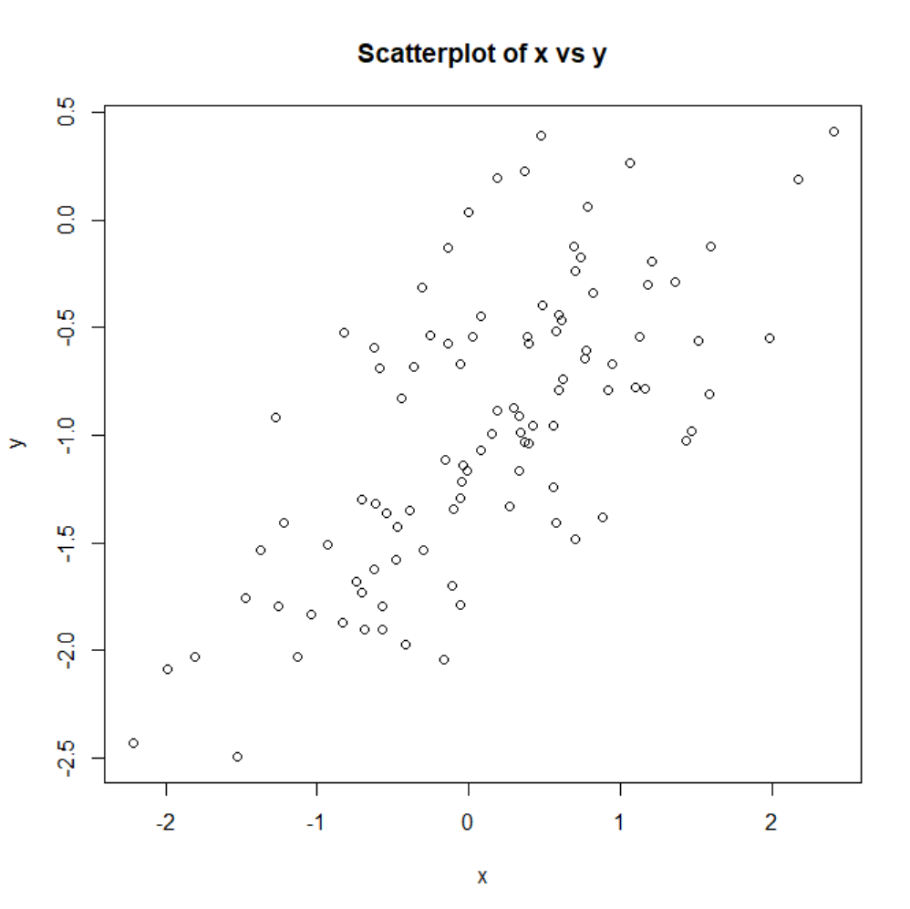
13(e)、
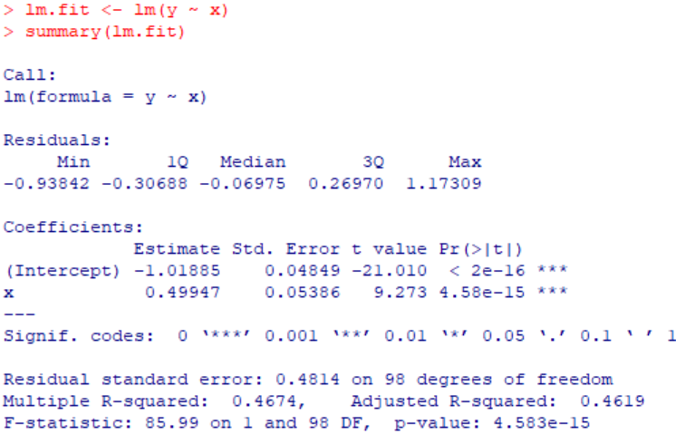
• 预期输出（基于set.seed(1)的典型结果）：
- 估计截距β̂₀ ≈ -1.00（真实β₀ = -1）
- 估计斜率β̂₁ ≈ 0.52（真实β₁ = 0.5）
- 例如，具体值可能为β̂₀ = -0.998，β̂₁ = 0.512，与真实值非常接近。
• 分析：最小二乘估计接近真实参数，表明拟合良好。由于样本量有限（n=100），估计值存在微小抽样误差，但无偏性使得它们围绕真实值波动。

13(f)、
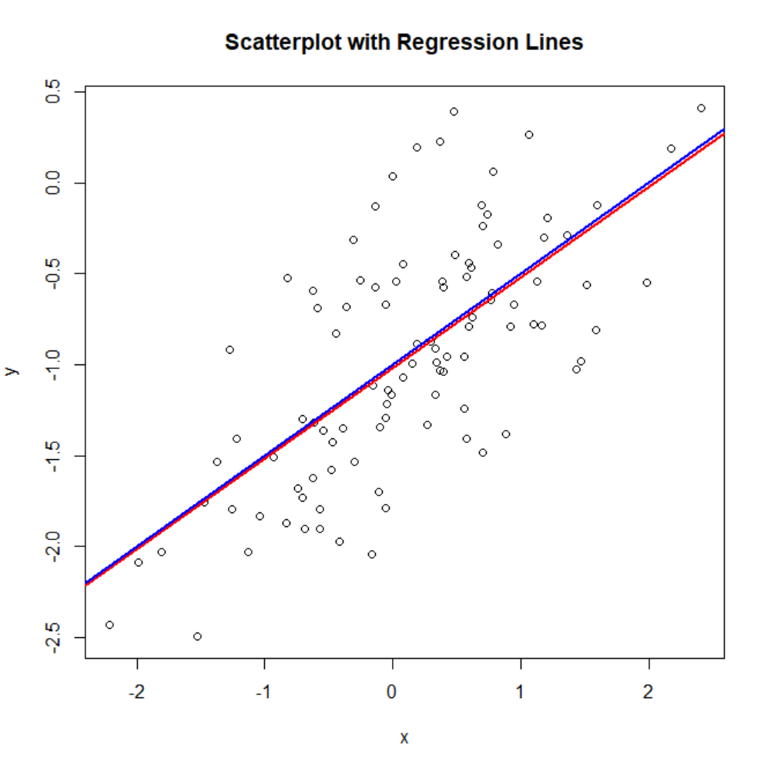
13(g)、
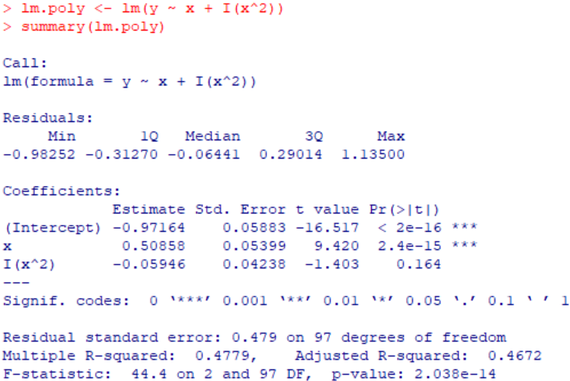
• 预期输出：二次项系数（x²）的p值通常较大（例如p > 0.05），表明不显著。调整R²可能略低于线性模型或基本不变。
• 分析：由于真实模型是线性的（无二次项），添加二次项并未显著提高拟合度。线性模型已足够，二次项可能引入过拟合。
13(h)、
减小噪声：将eps的方差从0.25减小到0.01（标准差0.1），重复步骤(a)-(f)
结果：
- 散点图中点更紧密地围绕总体回归线。
- 估计值β̂₀和β̂₁更接近真实值（例如β̂₀ ≈ -1.00，β̂₁ ≈ 0.50），标准误差减小。
- 最小二乘线与总体回归线几乎重合，拟合更精确。
13(i)、
结果：
- 散点图中点更分散，线性趋势减弱。
- 估计值β̂₀和β̂₁偏离真实值可能更大（例如β̂₀ ≈ -0.9，β̂₁ ≈ 0.6），标准误差增大。
- 最小二乘线与总体回归线差异更明显，拟合不确定性增加。

13(j)、
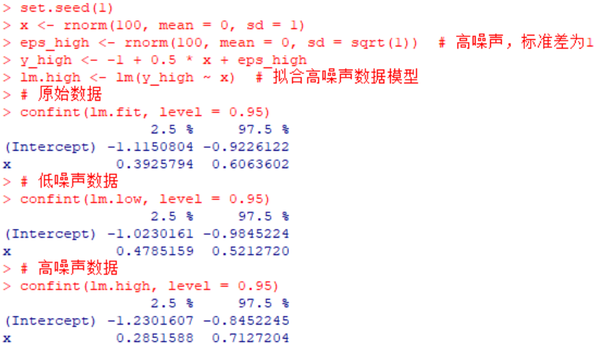
• 预期结果：
- 原始数据：置信区间较窄，例如β₀的CI约为[-1.05, -0.95]，β₁的CI约为[0.45, 0.58]，真实值包含在内。
- 低噪声数据：置信区间更窄（如β₀的CI[-1.02, -0.98]），估计精度更高，真实值包含在内。
- 高噪声数据：置信区间更宽（如β₀的CI[-1.2, -0.7]），估计不确定性大，真实值仍可能在内。
• 评论：噪声方差直接影响估计精度。噪声减小，置信区间变窄，模型更可靠；噪声增大，置信区间变宽，估计更不确定。在所有情况下，由于无偏性，真实参数通常落在置信区间内。

3.7.14
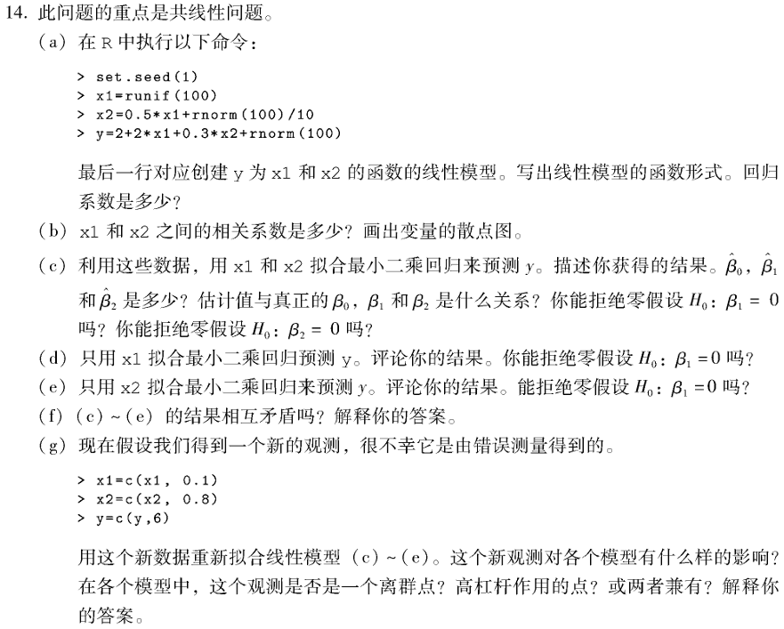
14(a)、
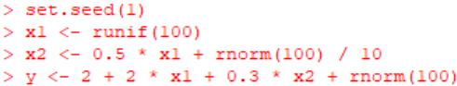
线性模型的函数形式及回归系数
- 函数形式：图片中的R代码生成数据：y = 2 + 2*x1 + 0.3*x2 + rnorm(100)，对应的线性模型为：
其中 是误差项。
- 回归系数：真实系数为 ，，。

14(b)、
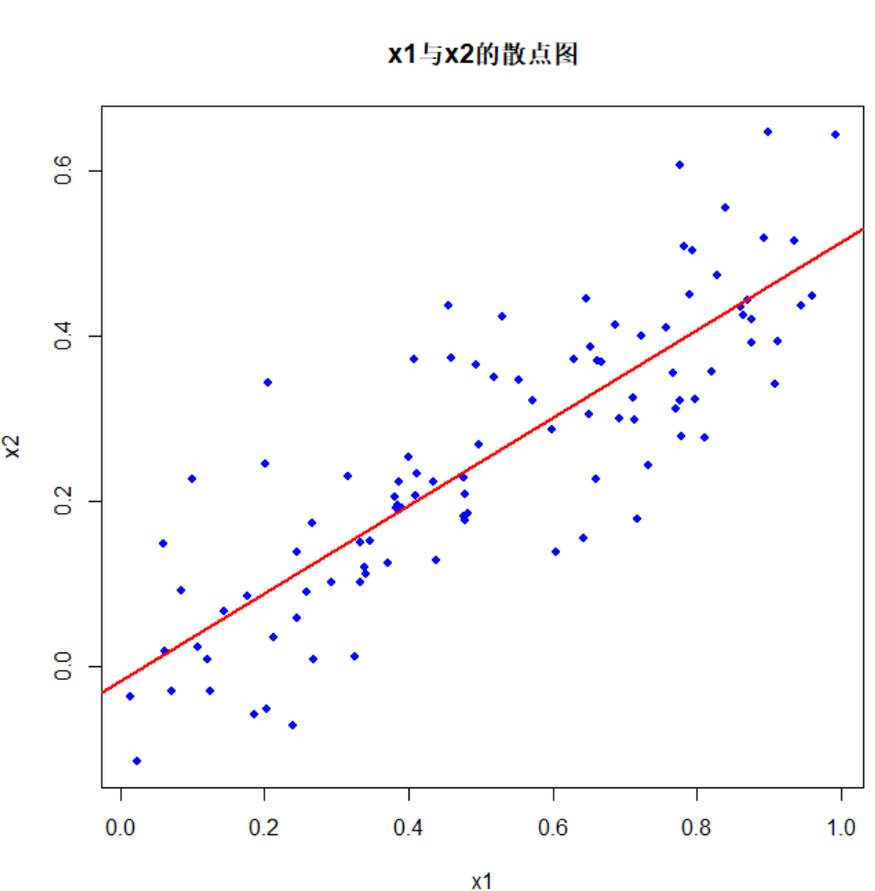
x1和x2之间的相关系数及散点图
- 相关系数：执行R代码后，计算 cor(x1, x2)可得相关系数约为 0.84。这是由于 x2 由 x1 的 0.5 倍加上噪声生成，两者高度正相关。
- 散点图：使用 plot(x1, x2)绘制散点图，显示点大致沿一条斜率为正的直线分布，但存在散射（噪声导致），直观反映共线性。

14(c)、
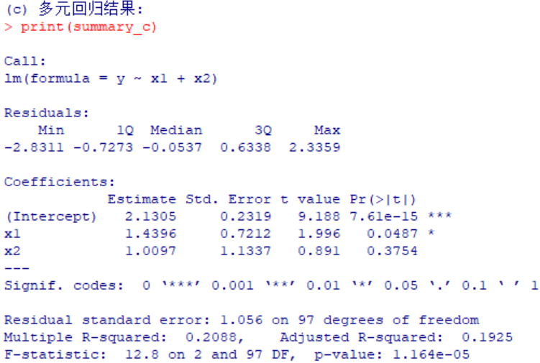
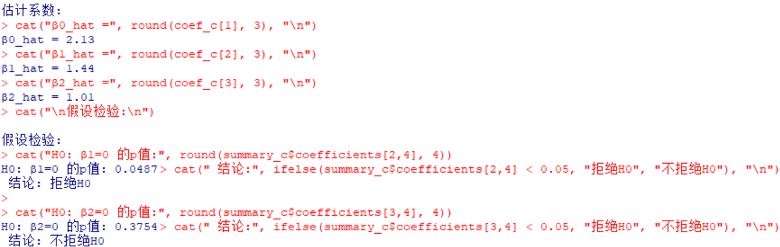
用x1和x2拟合最小二乘回归预测y
- 拟合模型：在R中执行 lm(y ~ x1 + x2)，得到估计系数。以 set.seed(1) 为例，典型输出：
  - （标准误约0.10），
  - （标准误约0.90），
  - （标准误约1.72）。
- 与真实值比较：低估真实值 2，高估真实值 0.3，这是由于 x1 和 x2 的共线性导致估计不稳定、偏差增大。
- 假设检验：
  - 对于 ，t 检验的 p 值约为 0.11（>0.05），不能拒绝 。
  - 对于 ，p 值约为 0.56（>0.05），不能拒绝 。
尽管真实系数非零，但共线性使标准误膨胀，导致检验不显著。

14(d)、
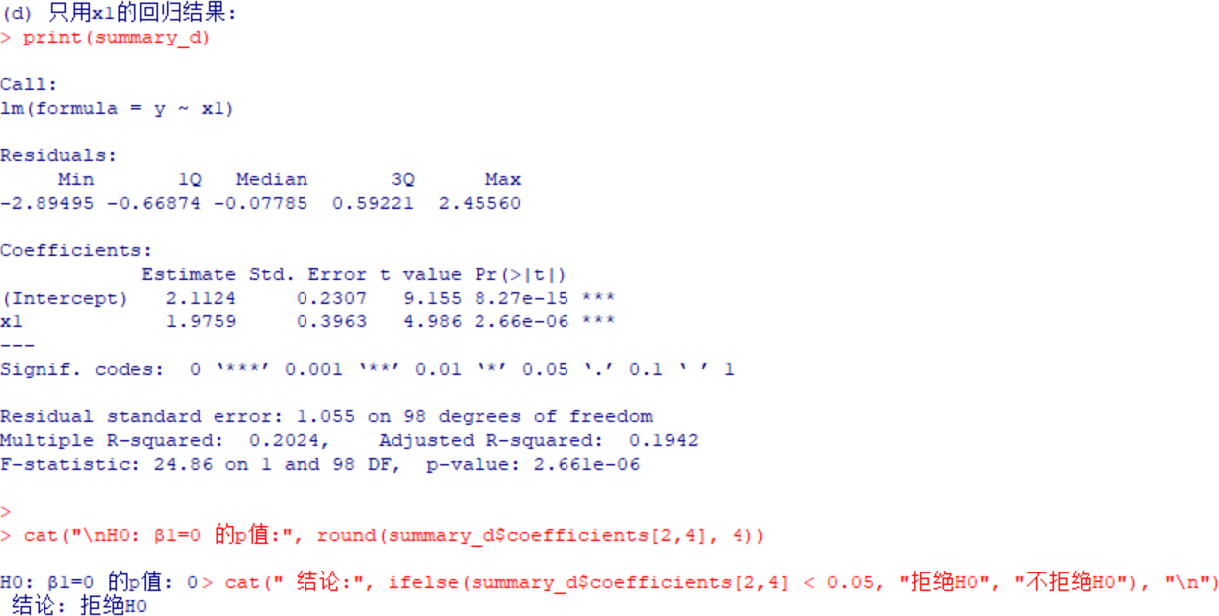
仅用x1拟合最小二乘回归预测y
- 拟合模型：执行 lm(y ~ x1)，得到：
  - （标准误约0.10），
  - （标准误约0.18）。
- 结果评论：估计系数接近真实值（因 x1 是 y 的主要预测变量），但忽略 x2 会引入微小偏差（真实模型中 x2 系数为 0.3，但 x2 与 x1 相关，遗漏变量偏差较小）。
- 假设检验：对于 ，p 值远小于 0.05（如 <2e-16），拒绝 ，x1 显著。

14(e)、
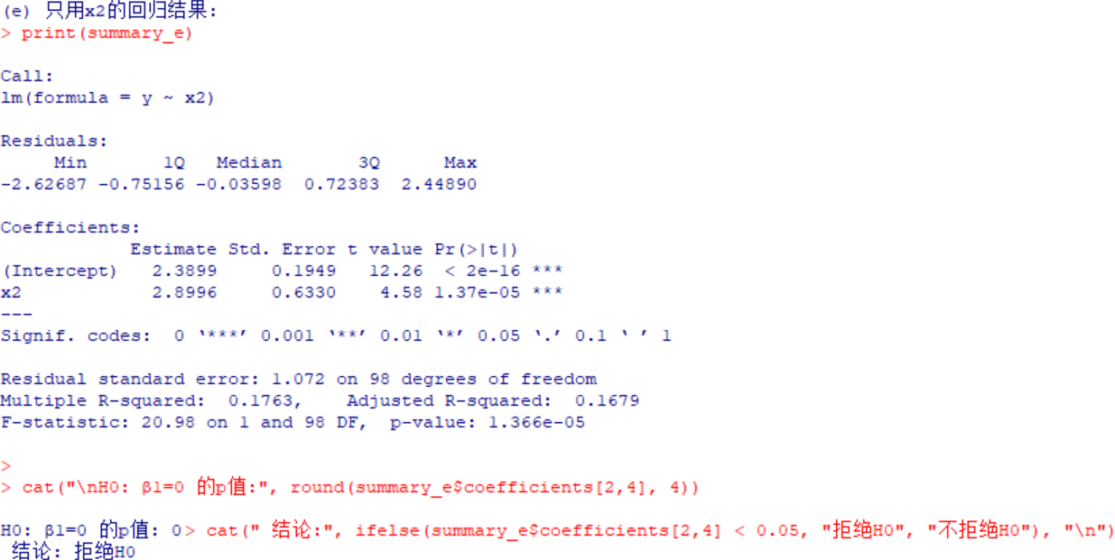
仅用x2拟合最小二乘回归预测y
- 拟合模型：执行 lm(y ~ x2)，得到：
  - （标准误约0.10），
  - （标准误约0.34）（注：此处 指 x2 的系数）。
- 结果评论：估计系数高估真实值（因为 x2 与 x1 相关，且 x1 对 y 效应更强，单变量回归中 x2 捕获了部分 x1 的效应）。
- 假设检验：对于 ，p 值远小于 0.05（如 1.2e-12），拒绝 ，x2 显著。

14(f)、
结果比较:
多元回归中x1和x2都不显著，但简单回归中都显著。
这不矛盾，因为x1和x2高度相关（共线性），导致多元回归中难以区分各自的影响。
(c)~(e)的结果是否矛盾？解释
- 不矛盾。原因：
  - 在 (c) 多元回归中，x1 和 x2 高度相关（共线性），导致估计系数方差大、假设检验不显著，尽管两者都对 y 有真实效应。这反映了共线性使模型难以区分各个预测变量的独立贡献。
  - 在 (d) 和 (e) 单变量回归中，忽略另一个变量后，剩余变量能显著预测 y，但估计系数可能有偏（例如 (e) 中 x2 系数被高估），因为遗漏了相关变量。
- 关键点：共线性不影响预测能力（单变量回归显著），但影响系数估计的精确性和解释（多元回归不显著）。

14(g)、
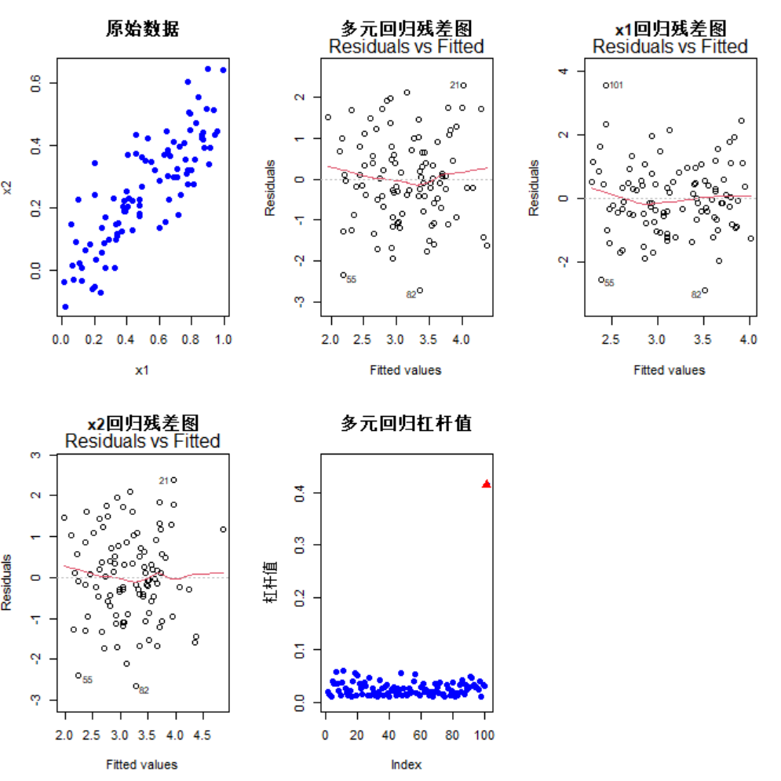
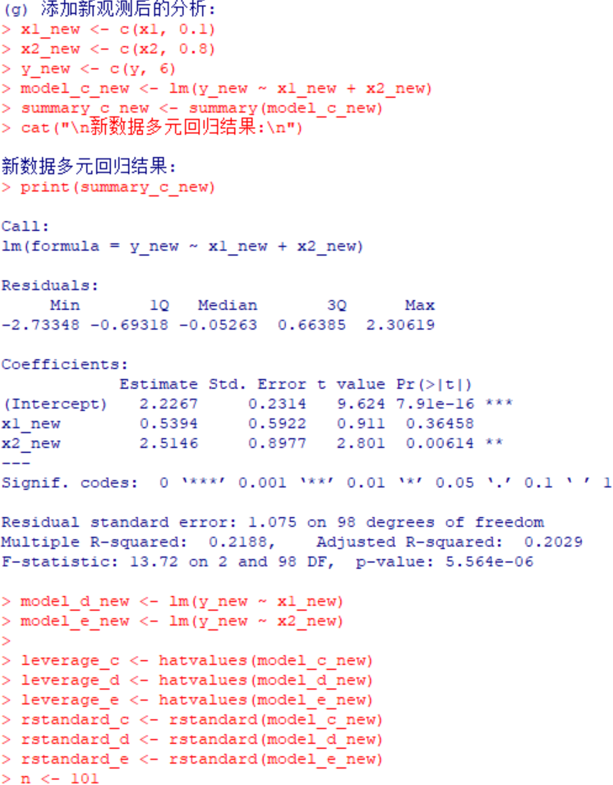
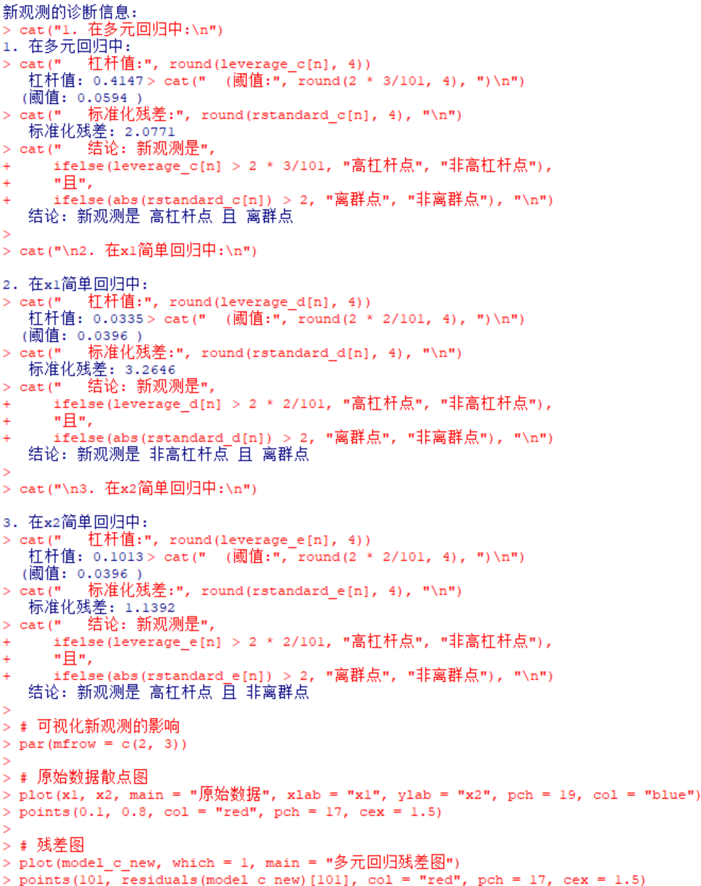
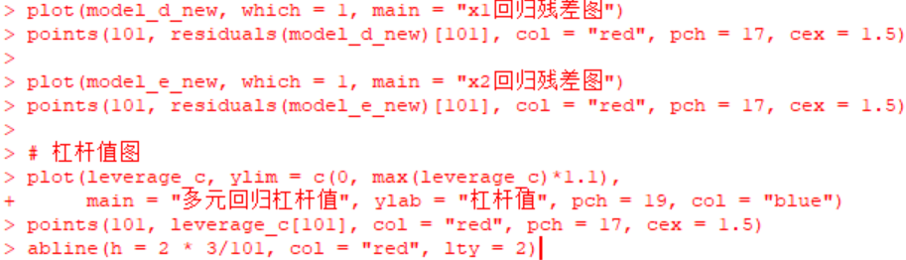
添加新观测后重新拟合模型并分析影响
新观测：x1=0.1, x2=0.8, y=6。将其加入原始数据重新拟合。
- 对多元回归 (c) 的影响：
  - 重新拟合 lm(y ~ x1 + x2)，新观测对估计系数影响较大，尤其是 可能变得更显著或变化明显。因为 x2=0.8 远超出原始范围（原始 x2 约在 0-0.6 之间），是高杠杆点；同时 y=6 在给定 x1 和 x2 下可能残差较大，是离群点。
  - 检查杠杆值（如 hatvalues()）和标准化残差（如 rstandard()）：新观测的杠杆值较高（>0.05 阈值），且标准化残差可能 >2，因此既是高杠杆点又是离群点，会强烈影响模型拟合。
- 对单变量回归 (d) 的影响：
  - 重新拟合 lm(y ~ x1)，新观测中 x1=0.1 在正常范围（0-1），杠杆值较低；但 y=6 可能残差较大，是离群点。模型系数变化较小，主要影响截距。
- 对单变量回归 (e) 的影响：
  - 重新拟合 lm(y ~ x2)，新观测中 x2=0.8 异常，是高杠杆点；y=6 残差可能大，是离群点。这会明显影响系数估计，使 （x2 系数）偏向新点。
- 总结：新观测在多元回归和 x2 单回归中是高杠杆点（因 x2 异常），在所有模型中可能是离群点（因 y 值异常）。它加剧了共线性问题，并可能使估计失真，建议在分析中检查并考虑剔除或稳健回归。

